세상을 바꿀 아이디어, 엔지니어링 및 디자인 국제 공모전
“제임스 다이슨 어워드”

제임스 다이슨 어워드(James Dyson Award)는 젊은 인재들의 일상 문제를 해결하는 창의적인 아이디어를 발굴 및 지원하고자 2005년부터 매년 개최되고 있는 엔지니어링 및 디자인 국제 공모전입니다.
제임스 다이슨 어워드는 엔지니어링, 산업 디자인 관련 학부 혹은 학위 과정에 재학중이거나 최근 졸업한 학생들을 대상으로 합니다. 국내에서 올해로 6회째를 맞이하는 제임스 다이슨 어워드는 우리가 일상에서 겪는 문제를 해결할 수 있는 아이디어를 높이 평가하고 있으며, 플라스틱 폐기물 처리에서부터 개발도상국에 필요한 의료적 치료 기기 등 다양한 분야의 응모작을 수상작으로 선정하며 공모전으로서 국제적인 명성을 쌓아 왔습니다. 지난 해에는 지속가능한 소재나 디자인 공정, 생산 방법 등을 선보이거나 지속가능성 자체를 주제로 다룬 응모작을 선별하는 지속가능성 부문이 신설되었습니다.
평소 일상에서 마주하는 크고 작은 문제들에 대해 ‘이렇게 해결하면 어떨까?’하는 아이디어가 샘 솟는 분이라면?
톡톡 튀는 아이디어를 실현하는 과정에 흥미를 느끼는 분이라면?
지금 바로 제임스 다이슨 어워드에서 여러분들의 아이디어를 마음껏 펼쳐보세요!

2020년 국제전 우승작: 더블루박스(The Blue Box)
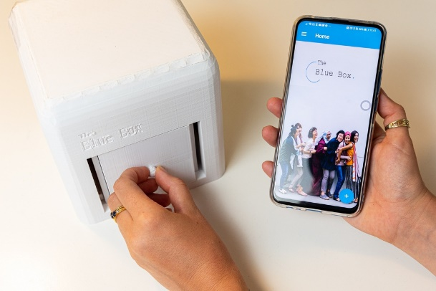
더블루박스는 소변 내 특정 대사물에 반응하는 AI 기반 알고리즘을 통해 유방암 초기 징후를 감지하는 가정용 진단기기로, 소변 샘플 분석 결과를 클라우드로 전송하고 양성반응을 보일 경우 의료인에게 연락하도록 설계되었습니다. 많은 여성들이 내원의 번거로움과 비용, 검사 시 통증 유발 문제 등으로 유방암 진단 검사를 하지 않아 결국 생존 확률 저하로 이어지는 문제를 해결하고자 발명하였으며 더블루박스를 통해 저비용의 비침습적인 방법으로, 통증 없는 유방암 진단이 가능합니다.
2020년 국내전 우승작: 앤디(ANDY)
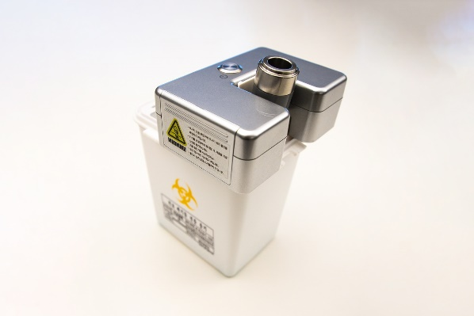
앤디는 용량에 관계없이 주사기를 자동으로 인식해 내부 칼날로 주사기를 절단하는 안전한 주사기 자동 처리 기기입니다. 의료인이 직접 손으로 폐주사기를 분리해 처리하면서 발생하는 주사침 상해 문제를 해결하고자, 약 2년에 걸쳐 15개의 시제품 개발 끝에 앤디가 탄생했다고 합니다. 앤디를 거쳐 분리된 주사기의 몸체와 바늘은 별도로 배출돼 폐기가 용이하고, 주사기 투입구와 칼날이 모듈화 돼있어 편하고 위생적으로 소모된 부품을 교체할 수 있습니다.

▶응모주제 세상을 바꿀 아이디어, 엔지니어링 및 디자인 국제 공모전
▶홈페이지 https://www.jamesdysonaward.org/ko-KR/
▶응모자격
- 현재 엔지니어링 및 디자인 관련 분야 전공 대학(원)생 또는 최근 4년 이내 졸업자
- 팀 구성하여 출품 시, 팀원 모두가 대학(원)에서 최근 4년 이내 최소 한 학기 이상 엔지니어링 및 디자인 관련 강의를 수강한 이력이 있어야 하며, 한 명 이상의 팀원이 관련 분야 전공자이어야 함.

▶공모전 마감일 ~ 6월 30일(수) 오후 5시(한국 시간)
▶시상내역
※ 지원 기준에 적합한 모든 참가자들에게는 모집 마감 이후 제임스 다이슨 재단에서 발행하는 ‘공모전 참가 증서’ 제공

- 국내전 우승작: 2천 파운드(한화 약 314만원)
- 국제전 우승 후보작(2팀): 5천 파운드(한화 약 786만원)
- 지속가능성 부문 우승작: 3만 파운드(한화 약 4,716만원)
- 국제전 우승작: 3만 파운드(한화 약 4,716만원) *우승자가 속한 대학 학과에도 5천 파운드(한화 약 786만원) 수여

▶응모일정
- 공모전 지원: 2021년 3월 17일(수) ~ 6월 30일(수) 오후 5시(한국 시간)
- 국내전 우승작 및 입상작 발표: 2021년 8월 25일(수)
- 국제전 우승 후보작 발표: 2021년 10월 13일(수)
- 국제전 및 지속가능성 부문 우승작 발표: 2021년 11월 17일(수)

▶심사기준 및 방법
- 심사 기준:
- 제품 혹은 아이디어가 실생활에 미치는 영향력
- 따라서 개발 과정을 포함해 어떤 방식으로 최종 생산이 이뤄지는지 구체적으로 설명하는 것이 중요
- 또한, 최종 결과를 도출하기까지 어떤 과정을 반복적으로 거쳤으며 어떤 실패 과정이 있었는지, 그 과정을 통해 무엇을 배웠는지 등을 설명해주면 더욱 좋음
- 심사 방법:
- 국내전의 경우, 국내 심사위원단이 내부 심사 기준에 따라 우승작 1개, 입상작 2개 선정
- 국제적 우승 후보작의 경우, 다이슨 엔지니어들의 내부 심사 기준에 따라 상위 20개 응모작 선별
- 국제전 및 지속가능성 부문 우승작의 경우, 제임스 다이슨이 직접 선정
▶제출/접수 방법
- 공모전 지원은 제임스 다이슨 어워드 공식 홈페이지 통해 접수 및 지원 가능
▶유의사항/문의사항
- 시제품 출품 여부는 선택 사항이며, 제품의 작동 원리와 개발 방법에 대한 명확한 설명을 담은 이미지, 영상 등 다양한 자료를 활용한 스케치 혹은 도면 제출 가능
- 시제품 출품을 원할 경우, 현장 심사 당일에 제출

▶참고 링크
- 제임스 다이슨 어워드 공식 홈페이지: https://www.jamesdysonaward.org/ko-KR/
- 홍보 영상: https://www.youtube.com/watch?v=lOFI8UmlozY
- 다이슨 네이버 포스트:
https://m.post.naver.com/viewer/postView.nhn?volumeNo=30975809&memberNo=49996339&vType=VERTICAL

▶문의처 김예경 담당자(serena.kim@allisonpr.com / 010-9078-5468)
###

